A20 Ukmergės aplinkkelis
eismo apskaitos posto (tarp 2,5 ir 4,5 km) įrengimas

Techninė specifikacija

.........., projektų vadovas
mob. tel. .........
..........@vialietuva.lt

Vilnius
2025

EISMO APSKAITOS POSTO ĮRENGIMAS
- Bendrieji reikalavimai eismo intensyvumo apskaitos posto įrengimui

  - Eismo apskaitos postas turi būti įrengtas kelio atkarpoje nuo 2,5 iki 4,5 km, nesvarbu kurioje kelio pusėje.
  - Turi būti atvestas elektros maitinimas.
  - Turi būti įrengta atrama su įrangos dėže.
  - Turi būti įrengtos indukcinės kilpos kelio dangoje ir prijungtos prie skaitiklio;
  - Visi numatomi darbai turi būti atliekami vadovaujantis galiojančiais teisės aktais ir dokumentais, reglamentuojančiais darbus valstybinės reikšmės keliuose. Darbo vietų aptvėrimui kelyje taikomos standartinės schemos, numatytos Automobilių kelių darbo vietų aptvėrimo ir eismo reguliavimo taisyklėse T DVAER 12. Atliekant darbus kelyje eismas negali būti nutraukiamas;

- Reikalavimai indukcinių kontūrų įrengimui

  - Kabelis turi būti įrengiamas išpjaunant ne mažesnį nei 8-10 cm gylio ir 7 mm pločio (griovelio plotis gali būti ir kitoks, svarbu, kad indukcinis kabelis laisvai atsigultų ant griovelio dugno, ten kur dedamas suvytas kabelis griovelio plotis gali būti iki 50 mm) griovelį kelio. Dedant kabelį į apatinį asfalto dangos sluoksnį prieš paklojant viršutinį, griovelio gylis turi būti ne mažesnis kaip 5 cm. Išpjovus, visi grioveliai turi būti kruopščiai išvalyti nuo dulkių ir purvo bei išdžiovinti nuo drėgmės. Griovelių pjovimas pradedamas nuo kilpų, esančių toliausiai nuo stovo. Kilpų kontūrų griovelių kampai užapvalinami 135° kampu (žiūrėti schemą);
  - Indukcinėms kilpoms įrengti turi būti naudojamas specialiai tam skirtas kabelis. Kabelio laidininkas – varinė arba alavuota vario gysla, kurios skerspjūvis 1,5 mm², padengta gumuotu (ar kitokiu) apvalkalu, užtikrinančiu atsparumą išoriniams poveikiams (drėgmei, tepalui, temperatūrai ir kt.);
  - Vienam kontūrui reikia keturių kvadratinės formos vijų. Kontūro išmatavimai – 2000x2000 mm., o kontūro kabeliui pakloti reikalingas griovelis kurio matmenys – 5 mm pločio ir nemažiau 80 mm gylio. Kabeliams pravesti iki įrangos dėžės pakanka 15 mm pločio ir nemažiau 80 mm gylio griovelio. Atstumai tarp kontūrų toje pačioje eismo juostoje 2500 mmm. Indukcinė kilpa turi būti eismo juostos viduryje;
  - Indukcinio kontūro kabelis turi būti vientisas iki pat jungiamosios jungties su eismo intensyvumo skaičiavimo įranga. Kabelis griovelyje turi pasiguldyti ant dugno ir nesibanguoti. Kabelis turi būti klojamas tik į švarius griovelius;
  - Indukcinių kontūrų kabelių galai suvejami į vieną (nuo pat kontūro iki pat įrangos spintos) ir tik tuomet suklojami į išpjautus griovelius, vedančius link stovo. Suvijimo žingsnis per visą ilgį turi būti ne mažesnis kaip 5 vijos į metrą.
  - Kabeliai nuo kelio dangos krašto iki eismo apskaitos stovo pamato nuvedami paklojant plastikinį vamzdį, kurio vidinis/išorinis diametras nemažesnis nei 40 mm, ir pratraukiami iki įrangos spintos.
  - Įrangos spintoje kilpų galai sužymimi raidėmis nuo A iki D ir pajungiami prie gnybtyno tuo pačiu eiliškumu.
  - Įrengus indukcinius kontūrus jų elektriniai parametrai turi atitikti eismo intensyvumo skaičiavimo įrangos gamintojo nustatytus reikalavimus:
    - kiekvieno kontūro varža po įrengimo privalo būti nedidesnė nei 3 omai (Ω);
    - kiekvieno kontūro induktyvumas po įrengimo privalo būti nemažesnis nei 90 mikrohenrių (µH);
  - Suklojus kabelius į griovelius, jie užpilami karšto liejimo mastika arba bituminė emulsija. Užpildas parenkamas atsižvelgiant į asfalto fizines charakteristikas. Užpildo charakteristikos turi būti kiek įmanoma panašesnės į asfalto, kad užtikrinti vieningą darbą asfalto „judėjimo“ metu dėl klimatinių sąlygų pokyčių.
  - Indukciniai kontūrai kelio dangoje įrengiami pagal numatytą brėžinį techninėje specifikacijoje, atsižvelgiant į eismo intensyvumo skaičiavimo įrangos gamintojo rekomendacijas;
  - Rekomenduojama kontūrus įrengti prieš klojant išlyginamąjį asfalto sluoksnį. Tuomet griovelių gyliai gali būti atitinkamai mažesnio gylio;
  - Indukcinių kontūrų įrengimo pavyzdinis brėžinys pateiktas 1 paveiksle.
  - Suvyto kabelio nuvedimo griovelių asfalto dangoje išdėstymas gali būti ir kitoks, nei nurodyta pavyzdiniame brėžinyje.

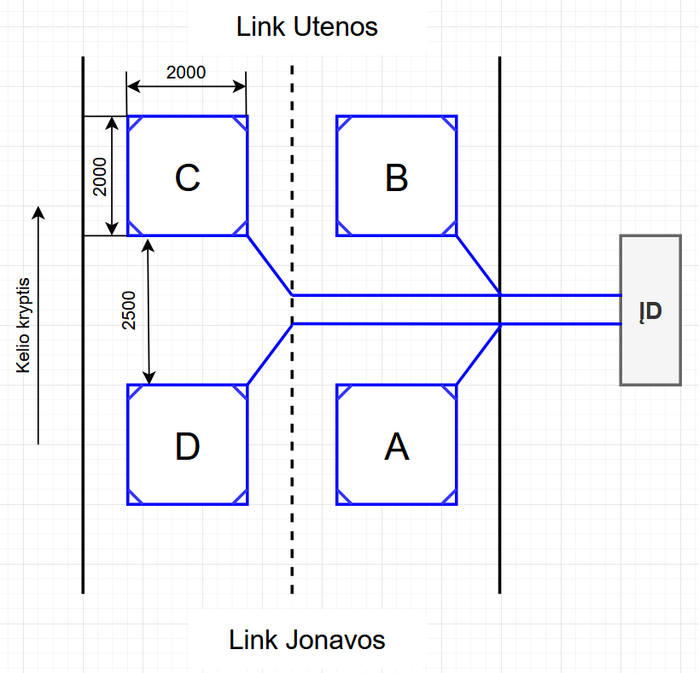1 pav. Indukcinių kontūrų pavyzdinis brėžinys

